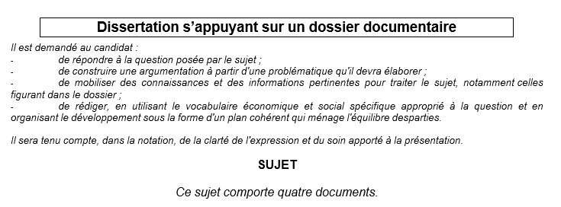

Comment peut-on expliquer les processus qui contribuent à la déviance ?

Document 1

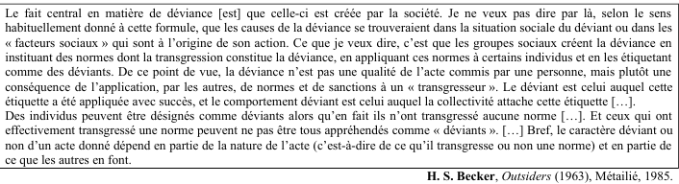

Document 2
Selon Emile Durkheim, l'origine de la déviance réside dans l'anomie, qu'il décrit comme la maladie d'une société privée de règles morales et juridiques conduisant à la désagrégation de la solidarité. Les changements de modèle de société, les crises économiques ou le bouleversement de la structure familiale seraient caractéristiques selon lui de ce phénomène d'anomie.
A partir de l'exemple du suicide (1897), Emile Durkheim montre que ce type d'acte habituellement renvoyé à un état individuel et psychologique est en réalité explicable en fonction de l'état de la société.
Parallèlement, dans Les règles de la méthode sociologique (1895), il pose les bases de ce qui deviendra la sociologie du crime. Pour cela, il commence par récuser la possibilité de faire un tri a priori entre des «vrais» délits et les autres types de comportements en fonction de critères moraux, voire en fonction des préférences personnelles des chercheurs. Parallèlement, en prenant l'exemple de l'accouchement, il montre que le fait qu'un comportement puisse engendrer de la souffrance ne signifie pas qu'il est nécessairement «pathologique».
Au bout du compte, il en arrive à la conclusion que le crime n'est pas un phénomène pathologique mais bien un phénomène normal, car il n'existe pas de sociétés dans lesquelles il n'existe pas, qu'il s'agisse de sociétés archaïques, traditionnelles ou industrielles. En cela, il est l'un des premiers à envisager le crime comme la transgression d'une norme : « un acte est criminel quand il offense les états forts et définis de la conscience collective ». Dès lors, il renverse la perspective de l'anthropologie criminelle en affirmant : « nous ne réprouvons pas un acte parce qu'il est criminel, mais il est criminel parce que nous le réprouvons ».
Source : Sociologie de la déviance : des théories du passage à l'acte à la déviance comme processus Xavier de Laminat 2017
Document 3
L’innovation de Merton a été de proposer une rupture majeure : il ne considérait plus la déviance comme le simple résultat de pathologies individuelles, mais comme le produit de l’organisation sociale elle-même. Plus précisément, il a mis en lumière la tension entre les objectifs culturels élevés (comme la réussite matérielle) et les moyens institutionnels inégalement distribués pour les atteindre. Cette approche structurelle a replacé la déviance dans un contexte systémique, ce qui était inédit à l’époque. Merton réinterprète le concept d’anomie hérité de Durkheim. Pour Durkheim, l’anomie est un affaiblissement des normes. Merton, au contraire, l’envisage comme une discordance entre les normes d’action et les capacités réelles à les atteindre, créant ainsi une tension propice à la déviance.
Merton est allé plus loin : il présente la déviance non pas comme un phénomène aberrant, mais comme une réponse prévisible et normalisée face aux contraintes structurelles de la société. Cette vision sociologique a profondément marqué la criminologie moderne.
Source : Psychocriminologie 2025

Document 4
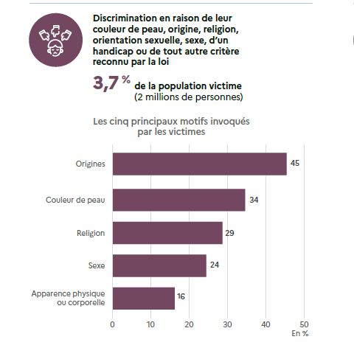

Source : – SSMSI Chiffres clés – Édition 2025

